微博“井冈山观心1921”、“井冈山观心1927”因为发江青的相关资料被炸号
新微博：井冈山观心1949

“狼主”与“羊主”
有三个大草原，生活着羊与狼。
狼自然是草原的主宰，羊是任狼宰割，没有什么自由的，据说，这是“天经地义”。
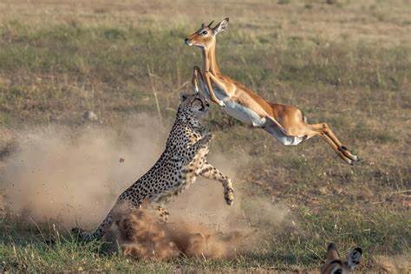
因为狼对羊的捕杀太残酷了，羊们开始反抗。
三个大草原的狼与羊采取了不同的模式。
1
西边草原的狼们开会，并向羊们宣布，本草原是属于全体狼与羊的，狼羊平等，我们共同管理草原，按照大自然法则也就是优胜劣汰的原则来管理。每头狼与每只羊都可以投票选择草原的主宰者。因为羊的数量多，所以将这种管理模式称为“羊主”。
狼又宣布，按照优胜劣汰的大自然法则，候选者要经过搏斗才能获得候选资格。
羊们自然兴高采烈，想着：这下子我们有权利了，可以自由地生活，自由地决定谁是草原的主宰者了，我们羊终于可以扬眉吐气了。
西边的草原就开始按照这种“羊主”的模式来管理草原了。
在争取候选资格的过程中，狼们绝大多数时总是胜出，成为最后的候选者。有时候，一些狼也会有计划地找一只羊来作为候选者，这些狼会帮助这只羊打败其他狼，帮助这只羊取得候选资格，前提是这只羊必须听狼的——如果这只羊不听狼的，它最后的结局就是立刻“病死”或者“吃草噎死”。
所以，每当草原选举时，不是选这头狼就是选那头狼，要么就是选被狼挑出来的羊。
羊们自豪地投着票，享受着“羊主”与自由，享受着作为“草原主人”的惬意。
狼们，根据狼与羊共同制订的优胜劣汰的大自然法则，继续愉快地吃羊。
羊们对于被吃，再也没有什么怨言了。即使有几只羊感觉不对，狼也会告诉羊，被吃是因为这只羊不努力，跑得慢。其他的羊们也会附和说，是呀，谁让你跑得那么慢呢！不努力锻炼肯定跑得慢啊，被吃那就是活该，这得认命。
狼们吃羊吃得过于狠了、太过分了，下一次选举就会被选掉，会重新选出来一头狼。
继续在“狼与羊共同制订的优胜劣汰的大自然法则”下继续吃羊。
2
第二个大草原，羊们发现了西边的草原的“羊主”完全是欺骗。那不是“羊主”，而是“狼主”。
头羊一再告诫羊们，千万不能上当，草原是我们的，不是专属狼们的，我们不要被西边草原的“狼与羊共同制订的优胜劣汰的大自然法则”所蒙蔽。那里所谓的选，无非是选择这头狼或者那头狼来吃我们，选择哪头狼，最后的结果都是我们羊被吃。所谓的“大自然法则”，那是骗羊的，我们羊不是天然被吃的，我们要团结起来反抗狼。一定要消灭狼，砸碎所谓的“狼与羊共同制订的优胜劣汰的大自然法则”，我们才能彻底翻身成为草原的主宰，不再任由狼宰割。
于是，头羊带领着羊群与狼们展开了殊死搏斗，在付出了成千上万只羊的生命的巨大代价下，终于将狼们打败了，并将这些狼置于羊们的监督管理之下，接受改造。这些狼们没有了往日的威风，低眉顺目地接受改造——自食其力吃草，不允许再吃羊。
羊们终于成为了这片草原的主宰。
随着羊们当家做主，羊们选出了一些羊，代表他们来管理草原。
这是“羊主”，真正地“羊主”。
管理草原的这些羊，慢慢地发现，管理草原真是一个好差事，可以不用辛苦地奔跑，不用再辛苦地找水源。这一切都由其他的羊来做，而管理草原的羊则开始养尊处优，后来竟然慢慢地长出了獠牙，甚至可以吃其他羊了。
再后来，这些受委托管理草原的羊，慢慢地改变了生活习惯，不再吃草，改为吃羊了。
但是，这些吃羊的“羊”，还是长着羊的模样，它们的獠牙也是被包裹着的，不仔细看，其他羊是看不出来的。
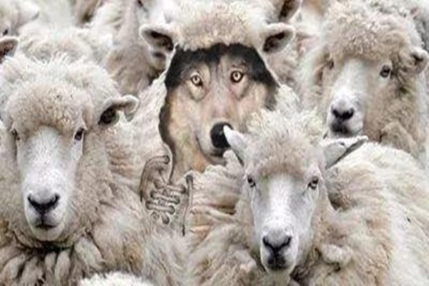
这片草原，是以“羊主”的名义在运转着。
羊们，依然被变异的“羊”吃着。
3
第三个草原，头羊带领羊群打败了狼群，羊们第一次做了草原的主宰，被打败的狼们接受了羊们的监督并改造自己——自食其力吃草。
很快，头羊发现了西边草原与第二个草原的问题——羊们还是被吃的。尤其是第二个草原，欺骗性太强了，羊们根本无法分辨。
这是假“羊主”。
于是，头羊将另两个草原的真相告诉了所有羊。
有的羊根本不相信。受羊们委托管理草原并长出了一点獠牙的那些羊——变异的羊，就更不愿意了。
于是，头羊带领一些羊与变异的羊打起来，并改造这些变异的羊，不让它们吃羊，砸掉它们的獠牙。
头羊说，不允许管理草原的羊长出獠牙，管理草原的羊必须时刻接受羊群的监督，不合格就选掉，这才是真正的“羊主”。
头羊的阻力太大了。
变异的羊恨头羊，超过它们恨狼，甚至超过被改造的狼恨头羊。
其他更多的羊不理解头羊，而且还怪它“瞎折腾”，甚至谩骂它。
头羊老了，终于有一天，头羊倒下了。
后来......

